

**INSTITUTO FEDERAL DE EDUCAÇÃO, CIÊNCIA E TECNOLOGIA**

**DO TRIÂNGULO MINEIRO – CAMPUS UBERLÂNDIA CENTRO**

**CURSO SUPERIOR DE TECNOLOGIA EM SISTEMAS PARA INTERNET**

**ITAMAR REIS PEIXOTO**

**Desenvolvimento de um MVP / Protótipo de um painel de controle, livre e de código fonte aberto, para empresas de hospedagem de sites na internet.**

**UBERLÂNDIA, MG**

**2016**

**ITAMAR REIS PEIXOTO**

**Desenvolvimento de um MVP / Protótipo de um painel de controle, livre e de código fonte aberto, para empresas de hospedagem de sites na internet**

Projeto de pesquisa apresentado ao Instituto Federal de Educação, Ciência e Tecnologia do Triângulo Mineiro, Campus Uberlândia Centro, como requisito parcial para conclusão do Curso de Tecnologia em Sistemas para Internet.

Orientador: Prof. Carlos Eduardo de Carvalho Dantas

**UBERLÂNDIA, MG**

**2016**

**SUMÁRIO**

1. INTRODUÇÃO 4

1.1. TEMA 4

1.2. PROBLEMA 4

1.3. OBJETIVOS 4

1.3.1. GERAL 4

1.3.2. ESPECÍFICOS 4

1.4. JUSTIFICATIVA 5

1.5. DELIMITAÇÃO 5

2. REFERENCIAL TEÓRICO 5

2.1. SOFTWARES PAINEIS DE CONTROLE EXISTENTES. 7

2.1.1. CPANEL 7

2.1.2. PLESK 8

2.2. PROCEDIMENTOS 9

2.3. PROPOSTA DER 9

2.4. MÓDULOS A SEREM DESENVOLVIDOS 9

3. CRONOGRAMA 10

4. REFERÊNCIAS 11

# INTRODUÇÃO

Este TCC tem por finalidade desenvolver um software Web para controlar e administrar um domínio / site na internet permitindo ao utilizador do sistema criar contas de ftp, e-mail, manipular entradas de dns, configurar o servidor web automaticamente e criar bancos de dados MySQL e/ou Postgresql.

Os softwares mais conhecidos para esta finalidade são proprietários, pagos e de código fonte fechado, necessitando-se o pagamento de uma mensalidade ou anuidade para se obter o licenciamento / permissão de uso do software,

Apesar das versões proprietárias funcionarem adequadamente, elas apresentam um alto nível de Vendor lock-in fazendo com que seus usuários se tornem refém da solução ou fiquem sem acesso aos seus dados, em caso de não pagamento da mensalidade / anuidade.

Existem pouquíssimas alternativas livres e de código fonte aberto, porem geralmente são difíceis de instalar ou obter suporte em caso de problemas,

## TEMA

Painel de Controle para Hospedagem de Sites.

## PROBLEMA

Gerenciar a infraestrutura necessária para se manter um site na internet geralmente é difícil, complicada, e muitas vezes de alto custo, principalmente para iniciantes.

## OBJETIVOS

### GERAL

Desenvolver um software Web para controlar e administrar um domínio / site na internet permitindo ao utilizador do sistema criar contas de ftp, e-mail, manipular entradas de dns, configurar o servidor web automaticamente e criar bancos de dados MySQL e/ou Postgresql.

### ESPECÍFICOS

* Construir página web utilizando angularjs e html5 para que sejam incluídos, domínios, contas de FTP, email, e DNS..
* Construir scripts que leiam os dados armazenados e efetivem a criação e configuração do servidor de modo que o que foi solicitado pela interface web (contas de FTPs, email, etc...) passem a existir diretamente no Servidor Linux e esteja disponivel para utilização do Usuário.

## JUSTIFICATIVA

Desenvolver um software de painel de controle para web-hosting utilizando-se das tecnologias aprendidas em nosso curso, api rest, angularJS, banco de dados, visando suprir a necessidade do mercado por uma solução de código fonte aberto e sem custos para esta finalidade.

## DELIMITAÇÃO

Este trabalho se limitará a desenvolver um protótipo com recursos mínimos de modo que seja possível efetuar a configuração do servidor web com SSL, contas de FTP, criação de bancos de dados MySQL sendo possivel seu gerenciamento através do phpmyadmin, uma veze esta parte estando concluída será possível construir uma comunidade ao redor deste software e pessoas de todo o mundo poderão colaborar para seu melhoramento e expansão de suas funcionalidades.

O Software a ser construído irá funcionar apenas em servidores Linux em distribuições baseadas em RPM, Fedora 24 ou superior , Red Hat enterprise Linux 7.0 ou superior e seus derivados.

# REFERENCIAL TEÓRICO

O software desenvolvido referente a este trabalho de conclusão de curso terá seu código fonte disponibilizado gratuitamente no github sobre a licença GPLv2 e para financiar o desenvolvimento e aprimoramento do software o mesmo será monetizado através de venda de serviços de suporte e correção de bugs. segundo Richard Stallman em sua pagina no domínio gnu.org [5] sobre software livre não existe problemas em cobrar por suporte desde que as liberdades básicas do usuário sejam respeitadas o software continuará sendo livre. [6]

*“Um programa é software livre se os usuários possuem as quatro liberdades essenciais:*

*A liberdade de executar o programa como você desejar, para qualquer propósito (liberdade 0).*

*A liberdade de estudar como o programa funciona, e adaptá-lo às suas necessidades (liberdade 1). Para tanto, acesso ao código-fonte é um pré-requisito.*

*A liberdade de redistribuir cópias de modo que você possa ajudar ao próximo (liberdade 2).*

*A liberdade de distribuir cópias de suas versões modificadas a outros (liberdade 3). Desta forma, você pode dar a toda comunidade a chance de beneficiar de suas mudanças. Para tanto, acesso ao código-fonte é um pré-requisito.”*

## SOFTWARES PAINEIS DE CONTROLE EXISTENTES.

## CPANEL

O Primeiro software a ser apresentado é o Cpanel, é um dos mais famosos e sua licença custa por volta de $20 dólares americanos por mês. Atualmente esta disponível apenas para Linux.

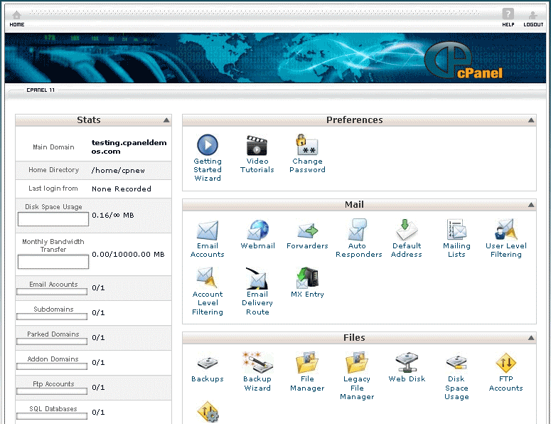 **IMAGEM 1**

## PLESK

O Segundo software a ser apresentado é o Plesk, sua licença custa por volta de $12,50 dólares americanos por mês em sua versão para domínios ilimitados. Possui versões para Linux e Windows Server, Segundo o Fabricante do Sistema o software Plesk é executado em mais de 300.000 servidores, automatizando mais de 10 Milhões de Dominios na internet e mais de 15 Milhões de Contas de email.

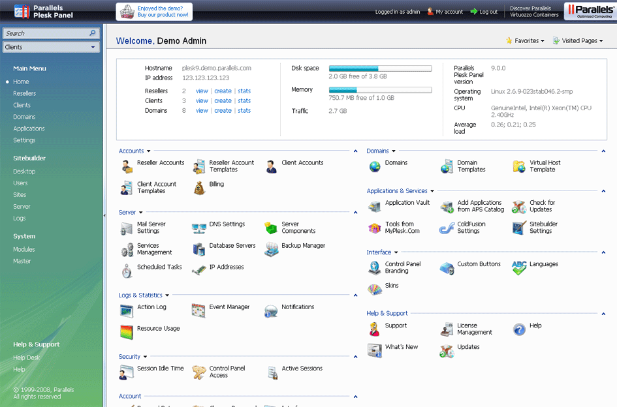

**IMAGEM 2**

## PROCEDIMENTOS

O software será desenvolvido começando pela criação de um DER (Diagrama entidade relacionamento), a partir desta estrutura do banco de dados será criado a API rest que permitirá a execução de operações CRUD ao banco de dados por uma interface web escrita em html5 e angularjs e por ultimo será desenvolvido script em Linux para que efetivem as operações realizadas pela interface web no Linux.

## PROPOSTA DER

A proposta da estrutura do banco de dados a ser utilizado é a mesma apresentada na imagem a seguir, podendo sofrer alterações durante o percurso do desenvolvimento deste software.

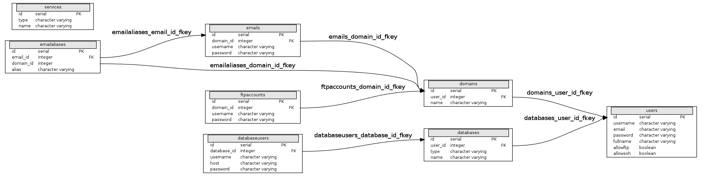

**IMAGEM 3**

## MÓDULOS A SEREM DESENVOLVIDOS

Os módulos a serem desenvolvidos e a responsabilidade de cada módulo é descrita a seguir.

* **API REST** – Responsável pelas funcionalidades de acesso a dados (gravação e recuperação dos dados, será utilizado pelo Modulo Web.).
* **Módulo Web** – Páginas Web escritas em angularJS e HTML5, responsáveis por buscar e armazenar dados através da API REST
* **Scripts Linux** – Responsável por efetivar a criação e atualização das configurações, que foram solicitadas pela interface web, no ambiente Linux.
* **Script Instalador** – Ao ser executado irá realizar a instalação do sistema e de todos os softwares necessários ao seu funcionamento no ambiente Linux.

# CRONOGRAMA

|  |  |  |  |  |
| --- | --- | --- | --- | --- |
| Atividade | Semana | | | |
| 1 | 2 | 3 | 4 |
| Desenvolvimento da api rest | X |  |  |  |
| Desenvolvimento das páginas com angularjs e html5 | X | X |  |  |
| Desenvolvimento de scripts para efetivação das configurações no linux. |  | X | X |  |
| Produção de relatórios e material para publicação |  |  |  | X |

# 

# REFERÊNCIAS

[1] - <https://en.wikipedia.org/wiki/Web_hosting_control_panel>

(acesso em 16/09/2016)

[2] - <http://cpanel.com/pricing/>

(acesso em 16/09/2016)

[3] -<https://en.wikipedia.org/wiki/Comparison_of_web_hosting_control_panels>

(acesso em 16/09/2016)

[4] - <https://www.plesk.com/plans-pricing/>

(acesso em 16/09/2016)

[5] - <https://www.gnu.org/philosophy/selling.html>

(acesso em 16/09/2016)

[6] - <https://www.gnu.org/philosophy/free-sw.pt-br.html>

(acesso em 16/09/2016)